Комитет по образованию Правительства Санкт-Петербурга
САНКТ-ПЕТЕРБУРГСКИЙ КОЛЛЕДЖ ИНФОРМАЦИОНЫХ ТЕХНОЛОГИЙ

Отчет по практической работе № 2
МДК 01.03 Разработка мобильных приложений
Тема: Разработка многопоточного приложения

Выполнил
студент Группы 493
сидоров антон дмитриевич
Проверила Фомин А. В.
Оценка ________

Санкт-Петербург 2022
Содержание
1. Цели работы 3
2. Макеты экранов приложения и их описание 3
3. Программный код 4
4. Демонстрация работы приложения 4
5. Вывод 10
Приложение 11

- Цели работы
Разработать приложение для обработки изображения несколькими потоками.
- Макеты экранов приложения и их описание
  - Примечания по макетам
Окна в работающем приложения могут незначительно отличаться от их макетов.
  - Сам макет
В приложении присутствует единственное окно, макет которого представлен на рисунке 1.
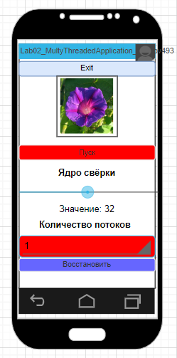
Рисунок 1 – Макет начального окна

На этом окне задаётся:
- Значение ядра свёртки (ползунок)
- Количество потоков для обработки изображения (Выпадающий список)
Под логотипом имеется кнопка Exit, производящая выход из приложения.
Также на этом окне есть 2 кнопки:
- Пуск – Запуск обработки изображения
- Восстановить – Возвращение изначального
- Программный код
Программный код представлен в приложении 1.
- Демонстрация работы приложения
Данное приложение предназначено для обмена сообщениями между двумя устройствами, поэтому будут использоваться 2 телефона:
- BQ-5731L_08 с операционной системой Android 9 и IP-адресом 192.168.0.9.
- Redmi 4A версии MIUI Global 10.2.3 Стабильная 10.2.3.0 (NCCMIXM) с операционной системой Android 7.1.2 N2G47H.
  - Демонстрация работы приложения
    - Телефон 1
Ядро свёртки – размерность квадратной матрицы (например ядро свёртки, равное 5 – матрица 5x5).
Изображение, обработанное матрицей с ядром 3 и одним потоком, показано на рисунке 2.
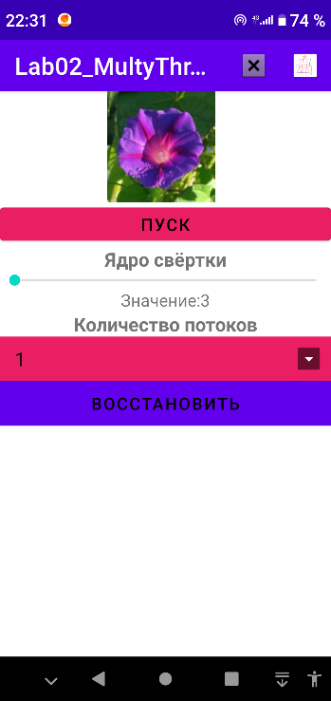
Рисунок 2 – Работа приложения.

Изображение, обработанное матрицей с ядром 10 и одним потоком, показано на рисунке 3.
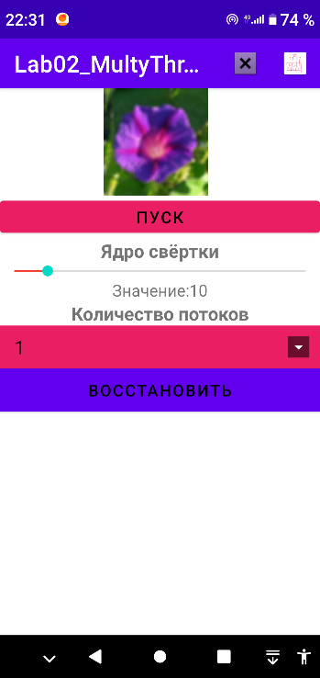
Рисунок 3 – Работа приложения.

Изображение, обработанное матрицей с ядром 10 и 8 потоками, показано на рисунке 4.
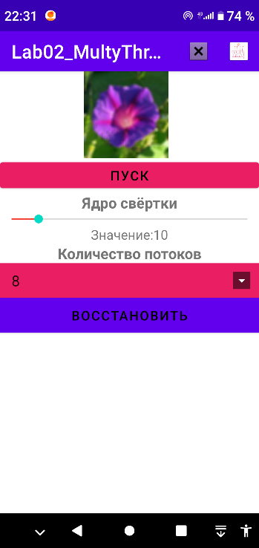
Рисунок 4 – Работа приложения.

Изображение, обработанное матрицей с ядром 16 и 8 потоками, показано на рисунке 5.
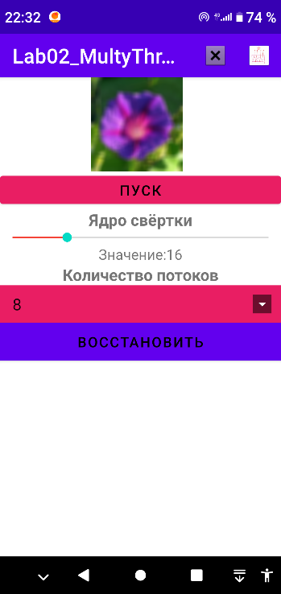
Рисунок 5 – Работа приложения.

Исходное/Восстановленное изображение показано на рисунке 6.
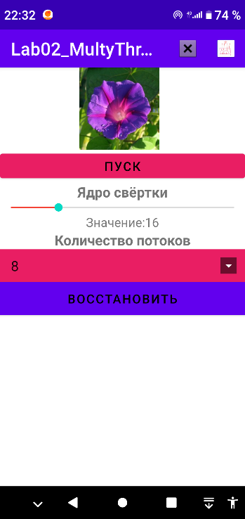
Рисунок 6 – Работа приложения.

    - Телефон 2
Исходное изображение показано на рисунке 7.
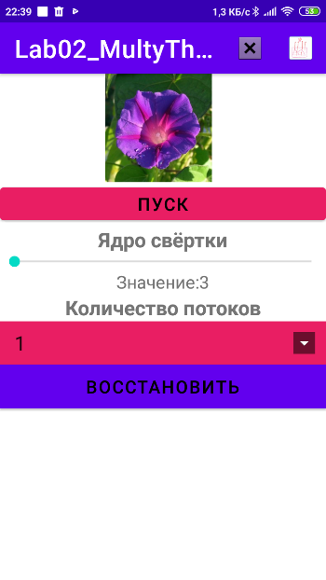
Рисунок 7 – Работа приложения.

Изображение, обработанное матрицей с ядром 12 и 5 потоками, показано на рисунке 8.
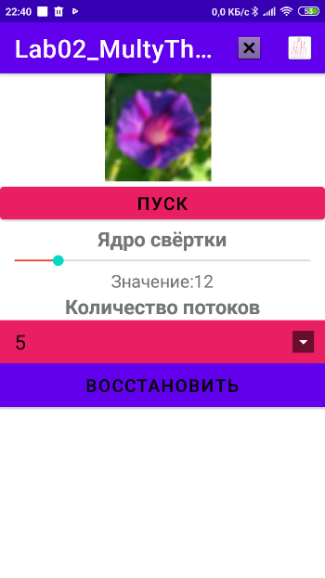
Рисунок 8 – Работа приложения.

  - Демонстрация Профайлера в Android Studio
Для более наглядной демонстрации было выбрано ядро свёртки 33, как показано на рисунке 9.
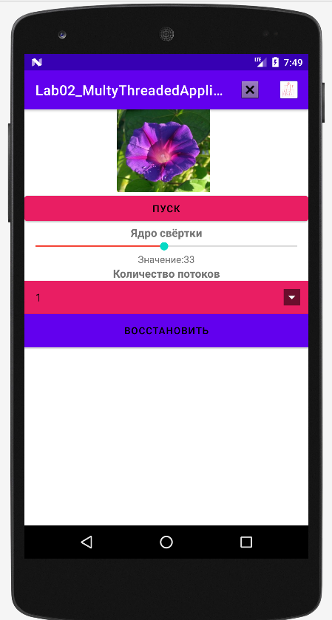
Рисунок 9 – Подготовка к тестированию

Выполнение такой обработки изображения одним потоком показано на рисунке 10.
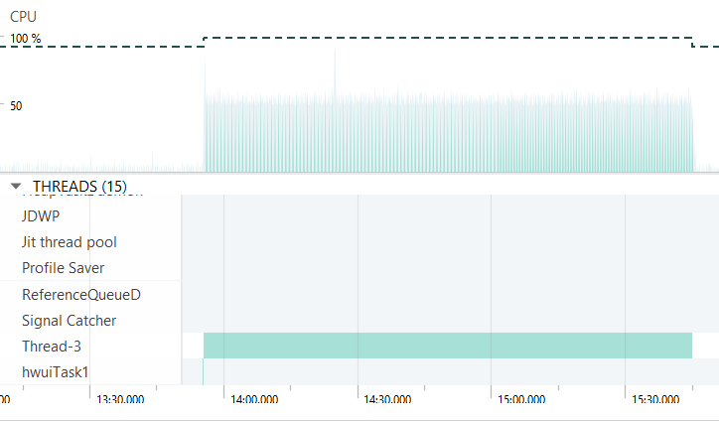
Рисунок 10 – Profiler

Выполнение такой обработки изображения пятью потоками показано на рисунке 11.
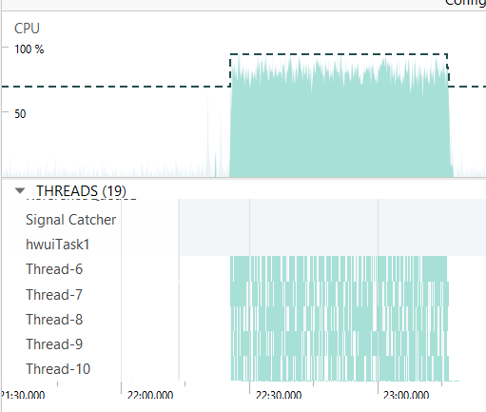
Рисунок 11 – Profiler

Выполнение такой обработки изображения восьмью потоками показано на рисунке 12.
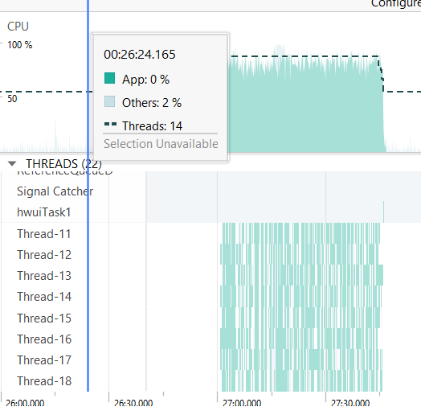
Рисунок 12 – Profiler

- Вывод
Освоено создание многопоточного приложения.

Приложение
Приложение 1. Программный код
ackage com.example.lab02_multythreadedapplication_sidorov493;
import androidx.appcompat.app.AlertDialog;
import androidx.appcompat.app.AppCompatActivity;
import android.content.DialogInterface;
import android.content.res.AssetManager;
import android.graphics.Bitmap;
import android.graphics.BitmapFactory;
import android.graphics.Color;
import android.graphics.Paint;
import android.graphics.Picture;
import android.graphics.drawable.BitmapDrawable;
import android.graphics.drawable.Drawable;
import android.os.Bundle;
import android.view.Menu;
import android.view.MenuItem;
import android.view.View;
import android.widget.ArrayAdapter;
import android.widget.Button;
import android.widget.ImageView;
import android.widget.SeekBar;
import android.widget.Spinner;
import android.widget.TextView;
import java.io.IOException;
import java.io.InputStream;
import java.util.ArrayList;
public class MainActivity extends AppCompatActivity {
ImageView image;
SeekBar ConvolutionKernel;
TextView size;
Spinner threads;
Drawable draw;
Bitmap bit;
@Override
protected void onCreate(Bundle savedInstanceState) {
super.onCreate(savedInstanceState);
setContentView(R.layout.activity_main);
ConvolutionKernel = findViewById(R.id.SizeChange);
size = findViewById(R.id.Sizetext);
ConvolutionKernel.setOnSeekBarChangeListener(new SeekBar.OnSeekBarChangeListener (){
@Override
public void onProgressChanged(SeekBar seekBar, int progress, boolean fromUser) {
size.setText(String.valueOf(progress+3));
}
@Override
public void onStartTrackingTouch(SeekBar seekBar) {
}
@Override
public void onStopTrackingTouch(SeekBar seekBar) {
}
} );
threads = findViewById(R.id.ThreadCount);
ArrayList<String> count = new ArrayList<>();
for(int i = 1; i<=8; i++)
{
count.add(String.valueOf(i));
}
ArrayAdapter<String> adapter=new ArrayAdapter<>(this, android.R.layout.simple_list_item_1, count);
threads.setAdapter(adapter);
image = findViewById(R.id.ImagePanel);
ImageView imageView = image;
String filename = "Hypomeya.jpg";
AssetManager asset = getAssets();
InputStream stream = null;
try {
stream = asset.open(filename);
}
catch (IOException e){}
Bitmap bitmap = BitmapFactory.decodeStream(stream);
BitmapDrawable drawable = new BitmapDrawable(bitmap);
try(InputStream inputStream = getApplicationContext().getAssets().open(filename)){
draw = drawable;
bit = drawable.getBitmap();
imageView.setImageDrawable(draw);
imageView.setScaleType(ImageView.ScaleType.FIT_XY);
}
catch (IOException e){
e.printStackTrace();
}
}
public void Exit_Click(View v)
{
AlertDialog.Builder bld = new AlertDialog.Builder(this);
bld.setPositiveButton("Нет",
new DialogInterface.OnClickListener()
{
@Override
public void onClick(DialogInterface dialog, int which) {
dialog.cancel(); // Закрываем диалоговое окно
}
});
bld.setNegativeButton("Да", new DialogInterface.OnClickListener(){
@Override
public void onClick(DialogInterface dialog, int which) {
finish(); // Закрываем Activity
}
});
AlertDialog dlg = bld.create();
dlg.setTitle("Выход из приложения");
dlg.setMessage("Уважаемый пользователь \n" +
"Вы действительно хотите выйти из программы \n" +
"Вы, также, можете запустить программу снова \n" +
"С уважением и любовью, Создатель программы, Сидоров Антон Дмитриевич");
dlg.show();
}
@Override
public boolean onCreateOptionsMenu(Menu menu)
{
getMenuInflater().inflate(R.menu.menu, menu);
return true;
}
@Override
public boolean onOptionsItemSelected(MenuItem item)
{
int id = item.getItemId();
switch (id)
{
case R.id.Close: {
View v = new Button(this);
Exit_Click(v);
}
break;
}
return super.onOptionsItemSelected(item);
}
public void Run_onClick(View v)
{
int count = threads.getSelectedItemPosition();
count++;
Runnable[] runs = new Runnable[count];
int size = ConvolutionKernel.getProgress() + 3;
int[][] convolution = new int[size][];
for(int i = 0; i < convolution.length; i++)
{
convolution[i] = new int[size];
for(int j = 0; j<convolution[i].length; j++)
{
convolution[i][j] = 1;
}
}
int centre = size/2 + 1;
final int[] line = {size - centre};
int ModLine = (size % 2 == 0)? centre -1 : line[0];
Bitmap result = Bitmap.createBitmap(this.bit.getWidth(), this.bit.getHeight(), Bitmap.Config.ARGB_8888);
Bitmap bit = Bitmap.createBitmap(this.bit, 0, 0, this.bit.getWidth(), this.bit.getHeight());
int width = bit.getWidth();
int height = bit.getHeight();
int lineThread = width/count;
int[] h = new int[count];
for(int i = 0; i< count; i++)
{
if(i == 0)
h[i] = 0;
else
h[i] = h[i-1] + lineThread;
}
if(count > 1)
{
if(width % count != 0)
{
if(lineThread * count < width) {
lineThread++;
}
}
}
for(int i = 0; i < count; i++) {
int xh = h[i];
int finalLineThread = lineThread;
runs[i] = new Runnable() {
@Override
public void run() {
int w = width;
int w1 = w - 1;
int h = height;
int h1 = h - 1;
for (int x = xh; x < xh + finalLineThread; x++) {
if (x > w1)
break;
int x0 = x - ModLine;
for (int y = 0; y < h; y++) {
if (y > h1)
break;
int y0 = y - ModLine;
int red = 0, green = 0, blue = 0;
for (int k = 0; k < size; k++) {
int px = x0 + k;
if (px < 0)
px = 0;
else if (px > w1)
px = w1;
for (int l = 0; l < size; l++) {
int py = y0 + l;
if (py < 0)
py = 0;
else if (py > h1)
py = h1;
int color = bit.getPixel(px, py);
red += Color.red(color);
green += Color.green(color);
blue += Color.blue(color);
}
}
int size1 = size * size;
red /= size1;
green /= size1;
blue /= size1;
int color = Color.argb(255, red, green, blue);
result.setPixel(x, y, color);
}
}
}
};
}
Thread[] run = new Thread[runs.length];
for(int j = 0; j < runs.length; j++)
{
run[j] = new Thread(runs[j]);
run[j].start();
}
for(int j = 0; j < run.length; j++)
{
try {
run[j].join();
} catch (InterruptedException e) {
e.printStackTrace();
}
}
image.setImageBitmap(result);
}
public void Restore (View v)
{
image.setImageBitmap(bit);
}
}

